【期末考題 2023/03/14】

4V of Big Data

1. Volume: Data Amount 資料量

2. Variety: Data Type 資料類型

3. Velocity: Data Processing Speed 資料輸入輸出速度

4. Veracity: Real and Accuracy 真實性

【期末考題 2023/03/21】

Hadoop v1與v2的差異：

Hadoop v1才有JobTracker and TaskTracker，到了v2就棄用了。

〔JobTracker and TaskTracker in Hadoop〕

JobTracker and TaskTracker are 2 essential process involved in MapReduce execution in MRv1 (or Hadoop version 1). Both processes are now deprecated in MRv2 (or Hadoop version 2) and replaced by Resource Manager, Application Master and Node Manager Daemons.

Reference: <https://medium.com/@priyankajn/jobtracker-and-tasktracker-in-hadoop-d63890005177>

【期末考題 2023/03/21】

Tom White、Lars George及Sandy Ryza均對Big Data與Hadoop有卓著貢獻，請問這三位的共同背景？

A：這三位Key ShareHolders都曾在Cloudera工作過。

【期末考題 2023/03/21】

請問圖中哪一個是Scale Out? 哪一個又是Scale Up?

Ans:

1.Vertical→Scale Up；Horizontal→Scale Out

2.Hadoop是利用Scale Out（紅色虛線）

〔Scale Up〕

1.) Scale Up又稱為垂直擴展（scale vertically），意為在單節點上添加資源，如CPU，內存和存儲，在縱向上擴展從而獲得更多計算或存儲能力。

2.) Scale Up初期能夠快速達到升級目的，操作起來相對比較簡單，但隨著計算或存儲的要求越來越高，硬體資源的添加可能已經達到極限，不僅單節點的造價非常昂貴，維護成本很高，而且更容易留下單點故障的隱患。傳統的RAID（Redundant Array of Inexpensive Disks）存儲就是此種模式。

〔Scale Out〕

1.) Scale Out又稱為水平擴展（scale horizontally），意為在分布式環境下，通過添加節點計算或存儲資源，在橫向上滿足更多的計算存儲需求。

2.) 隨著計算和存儲單位價格的降低和效率的提升，使用低端的商用（commodity）系統，利用分布式技術可以搭建起「超級計算」中心，以及後來衍生出來的私有或公有雲平台解決方案。

3.) 雖然分布式系統會帶來一定程度上的軟體複雜度和管理困難，但由軟體定義的計算和存儲解決方案，能夠以較低的價格和較高的Robust，優雅的解決了海量增長的計算存儲需求，也是目前雲平台的主流技術。

Reference：https://kknews.cc/tech/8q52k6e.html

【期末考題 2023/03/28】

請問哪一個Node負責掌管處理**MetaData**？

答案：NameNode

* **NameNode** records the **Metadata** of all the files stored in the cluster.
* **Namenode** stores filesystem **Metadata** which is further divided in Fsimage and Editlog.
* The **NameNode** consists two types of **Metadata**.

Reference：

* What does NameNode stores and where it stores

<https://www.edureka.co/community/1399/what-does-namenode-stores-and-where-it-stores>

* Metadata in Namenode

<https://data-flair.training/forums/topic/metadata-in-namenode/>

【期末考題 2023/03/28】

* 重點：Replication increases reliability & **performance**.
* Performance：More opportunities for data locality.
* 解析：

1. 當今天要用到B1的資料，這份資料同時存在於Node A、B

、C，而目前Node A正在忙線，則可以轉向Node B及C索取資料。

1. Data Locality increases performance.  
   →不用考慮到Band-Width（頻寬）及Security

If you are using a large number of replicas connected to one source, and that source is also busy processing requests (for example, as part of a scale-out solution), then you may want to improve the performance of the replication process.

One way to improve the performance of the replication process is to create a deeper replication structure that enables the source to replicate to only one replica, and for the remaining replicas to connect to this primary replica for their individual replication requirements.

Reference：

* Improving Replication Performance

<https://dev.mysql.com/doc/refman/8.0/en/replication-solutions-performance.html>

【期末考題 2023/03/28】

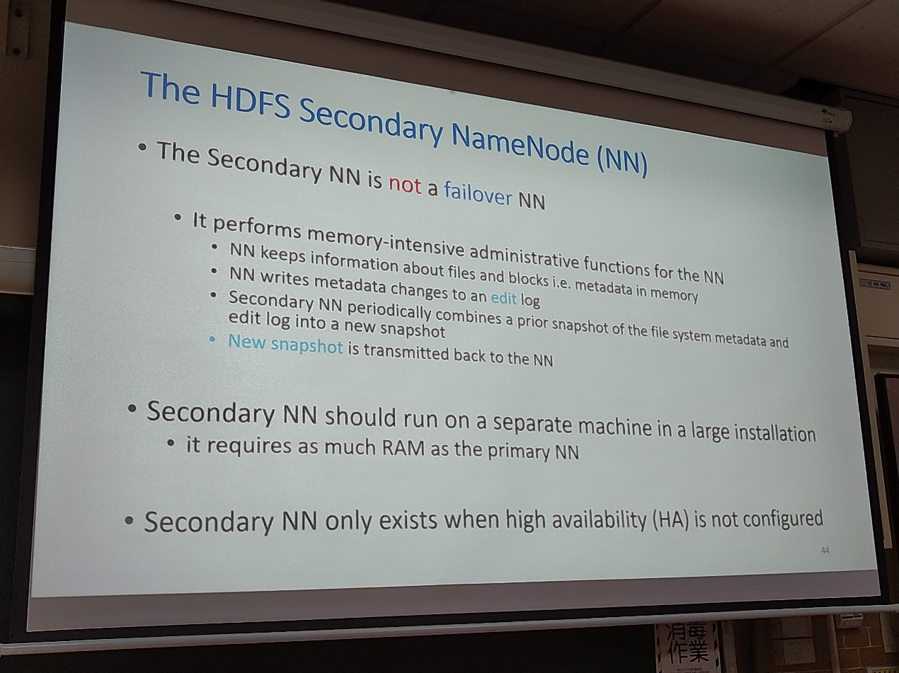

重點：Secondary NameNode的作用（職責）？

SecondaryNameNode職責是**合併NameNode的edit logs到fsimage檔案中**。

1. 首先，它定時到NameNode去獲取edit logs，並更新到fsimage上。
2. 一旦它有了新的fsimage檔案，它將其拷貝回NameNode中。
3. NameNode在下次重啟時會使用這個新的fsimage檔案，從而減少重啟的時間。

★ Secondary NameNode periodically combines a prior snapshot of the file system metadata and edit log into a new snapshot.

★ New snapshot is transmitted back to the NameNode.

Secondary NameNode只是NameNode的一個助手節點，所做的不過是在檔案系統中設定一個檢查點來幫助NameNode更好的工作，它不是要取代掉NameNode也不是NameNode的備份。

★ The Secondary NameNode is not a failover NameNode.

★ Secondary NameNode should run on a separate machine.

Reference：

* 解讀Secondary NameNode的功能

<https://cloud.tencent.com/developer/article/1798060>

* hadoop：Secondary NameNode 它究竟有什麼作用？

<https://www.796t.com/content/1545089426.html>

【期末考題 2023/03/28】

Reference：課本第69頁

重點：Locations of block are returned in the order of the **closet-first to client**.

重點：DataNodes send heartbeats to the NameNode every 3 seconds.

【期末考題 2023/03/28】

SPOF：single point of failure 單點故障  
指的是系統上的某一個物理節點故障，而導致整個系統無法運作的現象。  
通常公司越重要(critical)的系統，我們越希望能具備高可用度 High Availability

Why is the NameNode not a bottleneck?

重點：Data **never** travels via a NameNode.

* No need to go to NameNode for reading.  
  It would connect to the DataNodes directly for reading without NameNode intervention.
* As for a Write, once it has the DataNode locations, it would be talking to the DataNode only.
* So, for most of the time the client would be with DataNode only, it would go to Namenode for very small amount of time.

Reference：

* Is NameNode the bottleneck of HDFS throughput?

<https://stackoverflow.com/questions/63068797/is-namenode-the-bottleneck-of-hdfs-throughput>